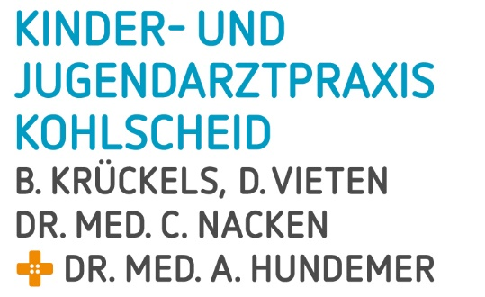 Liebe Eltern und Kinder,
herzlich Willkommen in unserer Kinder-und Jugendarztpraxis. Sie sind heute das erste Mal bei uns. Damit wir Sie und Ihr Kind gut kennenlernen, möchten wir Sie bitten, einige Fragen zu beantworten. Diese Angaben sind freiwillig und unterliegen selbstverständlich der ärztlichen Schweigepflicht.
Namen des Kindes: _______________________________________________
Geburtsdatum: ___________________ Geburtsort:_________________
Adresse _______________________________________________________
Telefonnummer privat: ________________ Handy____________________
Dienstlich: _________________________ email________________________
Mutter: ____________________________ geb. _______________________
Vater: ______________________________ geb. _______________________
Sorgeberechtigt: beide Eltern □ Mutter □ Vater □ andere □
Besondere Familiensituation: (allein erziehend, schwere Erkrankung eines Familienmitgliedes, Umzug, Trennung, Tod)
_______________________________________________________________
Geschwister (oder Halbgeschwister): keine □
Name, Alter, Besonderheiten:
_______________________________________________________________
_______________________________________________________________
Schulabschluss der Mutter:_______________________
Beruf der Mutter:____________________
z.Zt. berufstätig? Nein □ Teilzeit □ Vollzeit □ Schichtdienst □
Schulabschluss des Vaters:_______________________
Beruf des Vaters:____________________
z.Zt. berufstätig? Nein □ Teilzeit □ Vollzeit □ Schichtdienst □
Familiensprache: deutsch □ türkisch □ polnisch □ arabisch □
russisch □ niederländisch □ französisch □
andere □ welche?________________________
Familienerkrankungen
Wenn ja, wer ist betroffen?
Asthma □_______________________________________
Neurodermitis □_______________________________________
Heuschnupfen □_______________________________________
Diabetes □_______________________________________
Schilddrüsenerkrankungen □_______________________________________
Bluthochdruck □_______________________________________
Nierenerkrankung □_______________________________________
Erhöhtes Cholesterin □_______________________________________
Andere □_______________________________________

Betreuung des Kindes durch: Eltern □ Großeltern □ Tagesmutter □
Krippe □ Kindergarten □______________________
Schule □ ___________________________ Klasse:______
Häusliches Umfeld:
Rauchen? Nein □ Vater □ Mutter □ Großeltern □
Haustiere? Nein □ ja, welche_______________________
Durchgemachte Erkrankungen:
_______________________________________________________________
Operationen nein □ ja □
Welche__________________________________________________________
Krankenhausaufenthalte: nein □ ja □
wo und warum: __________________________

chronische Erkrankungen: nein □
Ja □_________________________________________________________
Allergien: nein □ ja □
Wenn ja, welche? Wo und durch wen diagnostiziert?
________________________________________________________________

Gibt es Unverträglichkeiten? ______________________________________

Nimmt Ihr Kind regelmäßige Medikamente (einschließlich Cremes) nein □ ja □
Wenn ja, welche und in welcher Dosierung?
_________________________________________________________________

Schwangerschaft und Geburt
Gab es Komplikationen während der Schwangerschaft? nein □ ja □
Wenn ja, welche? _________________________________________________________________
Gab es Komplikationen während der Geburt? Nein □ ja □
Wenn ja, welche? _________________________________________________________________
Geburt _________ Schwangerschaftswoche
Geburtsweg: spontan □ Kaiserschnitt □ Saugglocke □
Gab es Komplikationen nach der Geburt nein □ ja □
Wenn ja, welche? _________________________________________________________________
Entwicklung
Krabbeln: ______ Monate Freies Sitzen: _______ Monate
Freies Laufen: _______ Monate Erste Worte: ________ Monate

Haben wir etwas vergessen? Möchten Sie uns noch etwas mitteilen?
________________________________________________________________
Vielen Dank für Ihre Mitarbeit.
Fragebogen ausgefüllt am: ______________ von ________________________

